Домашнее задание.
- Прочитать выразительно сказку.
- Нарисуй рисунок.
- Ответить на вопросы.

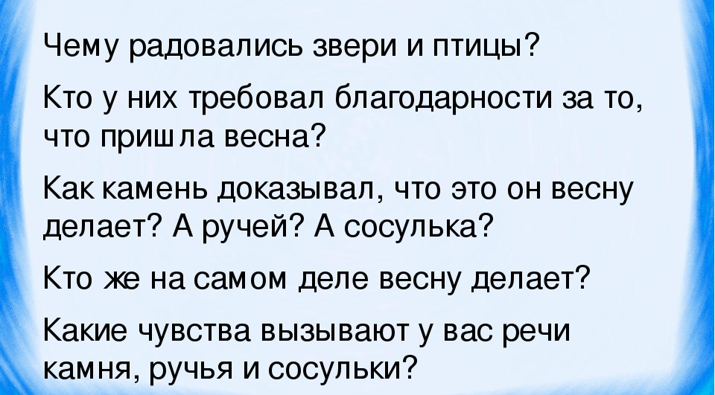

КАМЕНЬ, РУЧЕЙ, СОСУЛЬКА И СОЛНЦЕ
Наконец-то, наконец-то выдался настоящий весенний денек! В лесу тепло, от ясного солнышка светло, капель весело перезванивает. Звери да птицы радуются: зайцы болбочут, тетерева бормочут, синицы бубенчиками разливаются.
Благодать в лесу!
На опушке старый Камень-валун хвалится:
— Мне кланяйтесь, меня благодарите. Это я весну делаю!
— Неужели ты, дедушка? — спрашивают звери да птицы.
— Я, детки, я! Вон у меня какие бока горячие... Вокруг меня снег тает, рядом со мной травка показалась, ко мне бабочки летят греться. Кабы не я, и весны не было бы!
— Ах ты, старый лежебока!— кричит с поляны звонкий Ручей.— Не хвались попусту! Тебе повернуться лень, а я вот день-деньской ц работе. Пускай все мне кланяются, пускай меня благодарят!
— Значит, ты, Ручей, весну делаешь?
— Я, глупые, конечно, я! Поглядите-ка — я снег растапливаю, лед просверливаю, деревья и травы живой водой пою... Какая же без меня весна?!
— Ай, болтун! — кричит Сосулька с еловой лапы.— Не слушайте его, пустомелю! Мне кланяйтесь, меня благодарите!
— А разве ты, Сосулька, весну делаешь?
— Еще бы не я! Одна только я! Как начну слезы горючие лить, как стану булькать на весь лес,— вот вам и весна... Разве иначе весна начнется?! Разве иначе...
Не успела Сосулька договорить. «Кап»,— и умолкла. Почему? А потому, что Солнышко за лес закатилось.
Закатилось Солнышко, спряталось — тут и Камень-валун остыл, и Ручей заледенел, и Сосулька обмерзла.
Молчат. И сразу стало ясно, кто весну-то делает.

